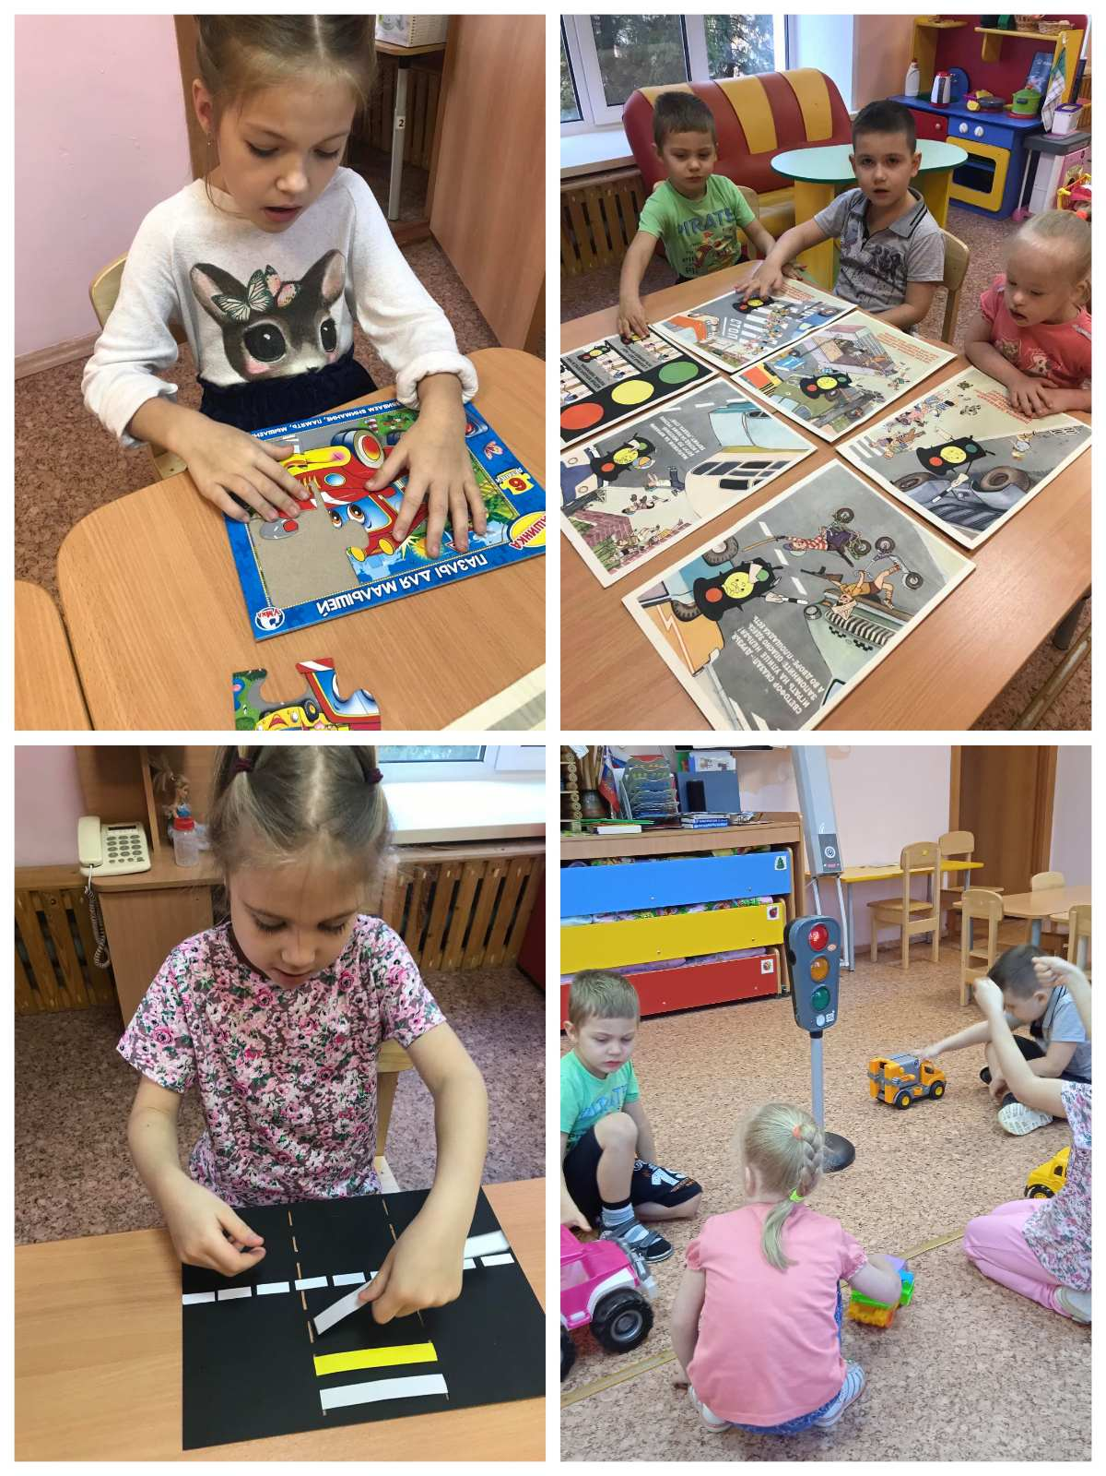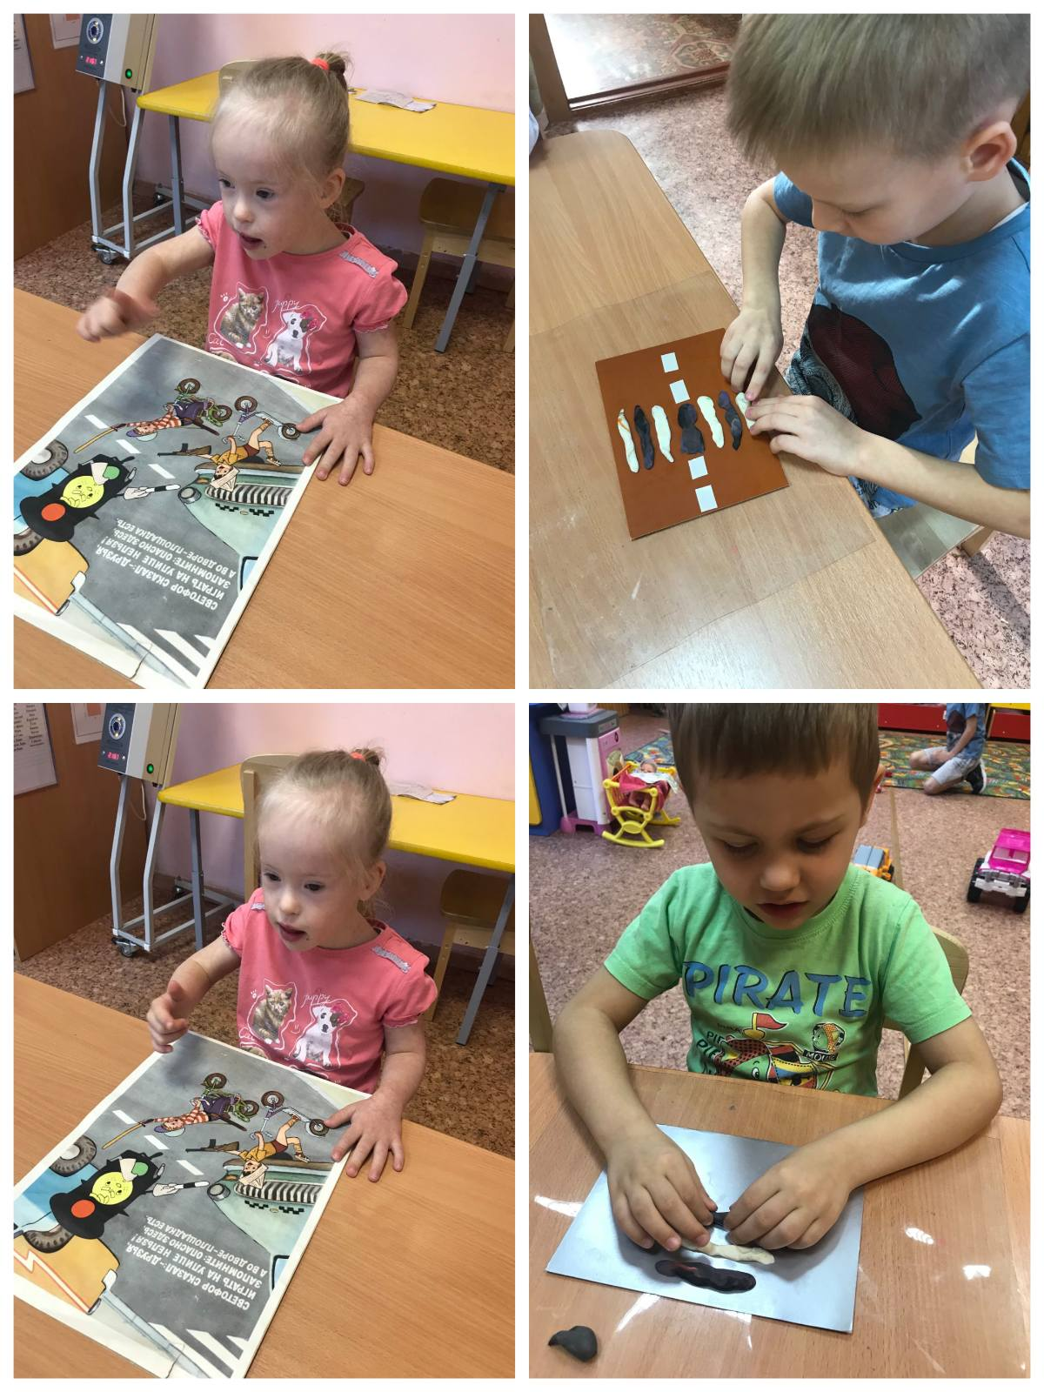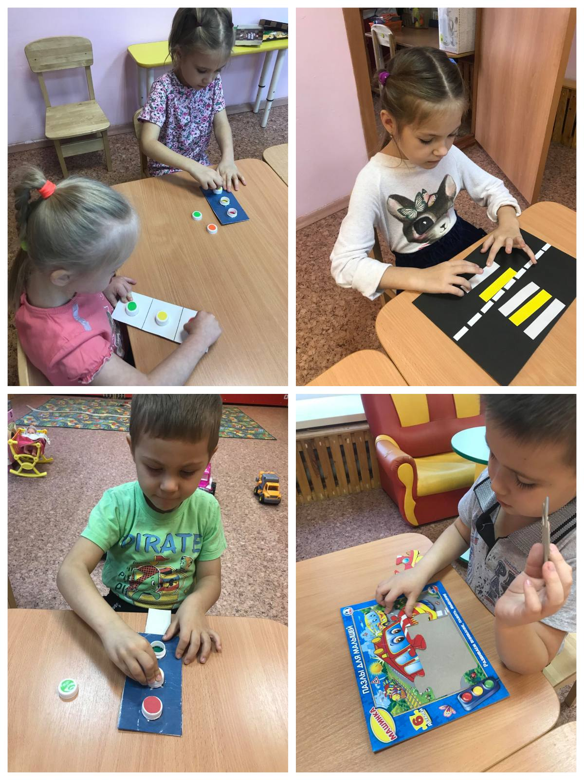
В рамках областной профилактической акции «Пешеход! Внимание, переход!» дети 4 и 6 групп участвовали в «Неделе БДД» (с 7 по 14 ноября 2022года), направленной на профилактику детского травматизма. С детьми были проведены беседы, сюжетно-ролевые игры, д/игры и занятия по продуктивным видам деятельности на закрепление знаний по правилам дорожного движения.
В рамках Недели Безопасности был проведен мастер - класс по изготовлению фликеров, на котором воспитанники узнали об обязательном использовании пешеходами (детьми и взрослыми) светоотражающих элементов на верхней одежде в условиях плохой видимости (темное время суток, туман, дождь и т.п.) Дети под руководством педагога смастерили фликеры, и испытали их с помощью фонарика.
Фликеры в руках у нас!
Изготовили сейчас!
Стали мы заметней враз!
Эй, водитель, сбавь-ка газ!
